**附：2021年上半年自学考试社会考生实践课程考试安排表**

|  |  |  |  |  |
| --- | --- | --- | --- | --- |
| 课程代码 | 课程名称 | 考试时间 | 姓名 | 考试地点 |
| 09237 | 材料工艺学 | 4月17日上午  9:00至12:00 | 陈惠华陈茵姬雷敏敏马楚芳蒙丹丹宁姗华萧云华杨海图周冰银 | 第三课室大楼207 |

|  |  |  |  |  |
| --- | --- | --- | --- | --- |
| 08717 | 平面广告设计与制作 | 4月17日上午  9:00至12:00 | 蔡佳萍蔡钰婷曹雪莹陈开成家美廖威杜艳萍容嘉丽甘粤凤何红叶黄慧珊黄名铭黄雁邝柳娟李贤妹李烨梁敏林岱珊林洛希林正青莫嘉欣蒯美政汤文静唐筱茜谢路英姚晓云尹世刚张楚玲赵莲莲植梅华周晓珊郑梦姗 | 第三课室大楼208 |
| 09233 | 计算机辅助设计  （AUTOCAD、3DMAX） | 4月17日上午  9:00至12:00 | 梁嘉乐林晶瑜徐祯洁张觉之周冠呈甄淑仪郭纯萍柳乔木李龙涛李晓纯谢丽秀谢秋玲诸俊杰 | 美术学院院楼B座303 |
| 10414 | 计算机辅助设计  （AutoCAD） | 4月17日上午  9:00至12:00 | 黄国彬黄晓勤蒋利青龙结连容钧梅 | 美术学院院楼B座303 |

|  |  |  |  |  |
| --- | --- | --- | --- | --- |
| 10410 | 招贴设计 | 4月17日上午  9:00至12:00 | 陈家辉陈映婷刘贞君李翠华林荣钰刘永丽罗丽婷邱春桃邱金桃吴万伟余家业余燕红 | 第三课室大楼207 |
| 07076 | 油画 | 4月17日上午  9:00至12:00 | 黄丹华朱铭茵 | 第三课室大楼203 |

|  |  |  |  |  |
| --- | --- | --- | --- | --- |
| 09238 | 室内设计 | 4月17日下午  2:00至5:00 | 陈惠华陈茵姬雷敏敏梁嘉乐林晶瑜马楚芳蒙丹丹宁姗华萧云华张觉之周冠呈 | 第三课室大楼208 |

|  |  |  |  |  |
| --- | --- | --- | --- | --- |
| 09236 | 编排设计 | 4月17日下午  2:00至5:00 | 蔡佳萍曹雪莹陈开杜艳萍容嘉丽甘粤凤郭纯萍何红叶黄慧珊黄雁邝柳娟李贤妹李晓纯李烨梁敏林岱珊林洛希蒯美政唐筱茜谢路英尹世刚赵莲莲植梅华周晓珊 | 第三课室大楼207 |
| 07099 | 中国画（人物） | 4月17日下午  2:00至5:00 | 黄丹华李敏萍许淑敏朱铭茵 | 第三课室大楼208 |
| 10411 | POP广告设计 | 4月17日下午  2:00至5:00 | 陈家辉罗丽婷邱春桃邱金桃吴万伟 | 第三课室大楼208 |
| 10413 | 标识设计 | 4月17日下午  2:00至5:00 | 陈国粱黄国彬黄晓勤蒋利青龙结连容钧梅 | 第三课室大楼208 |
| 10412 | 计算机辅助设计  （Photoshop） | 4月17日下午  2:00至5:00 | 曹美陈映婷刘贞君李翠华林荣钰刘永丽余家业余燕红 | 美术学院院楼B座303 |

|  |  |  |  |  |
| --- | --- | --- | --- | --- |
| 09239 | 室外环境景观设计 | 4月18日上午  9:00至12:00 | 陈惠华雷敏敏林晶瑜宁姗华张觉之 | 第三课室大楼207 |

|  |  |  |  |  |
| --- | --- | --- | --- | --- |
| 10419 | 设计调查 | 4月18日上午  9:00至12:00 | 蒙丹丹周冰银蔡佳萍蔡钰婷陈开董锦荣柳乔木李龙涛诸俊杰 | 第三课室大楼207 |
| 10418 | VI设计 | 4月18日上午  9:00至12:00 | 曹雪莹廖威杜艳萍容嘉丽甘粤凤高志森郭纯萍何红叶黄慧珊黄名铭黄雁邝柳娟李贤妹李晓纯李烨梁敏林岱珊林洛希林正青莫嘉欣蒯美政谭晓晴汤文静唐筱茜谢丽秀谢路英谢秋玲姚晓云尹世刚张楚玲张连英赵莲莲植梅华  周晓珊 | 第三课室大楼208 |
| 11409 | 素描（二）（人体） | 4月18日上午  9:00至12:00 | 黄丹华李敏萍朱铭茵 | 第三课室大楼203 |
| 10415 | 装饰材料 | 4月18日上午  9:00至12:00 | 陈国粱黄国彬黄晓勤蒋利青龙结连容钧梅 | 第三课室大楼207 |

|  |  |  |  |  |
| --- | --- | --- | --- | --- |
| 05712 | 艺术设计基础 | 4月18日下午  2:00至5:00 | 陈惠华雷敏敏梁嘉乐林晶瑜蒙丹丹宁姗华徐祯洁张觉之周冠呈蔡佳萍蔡钰婷曹雪莹董锦荣廖小苹廖威杜艳萍容嘉丽甘粤凤高志森郭纯萍何红叶黄雁李贤妹李晓纯李烨林岱珊林洛希林正青蒯美政谢路英谢秋玲姚晓云尹世刚张楚玲赵莲莲郑梦姗 | 第三课室大楼208 |
| 10420 | 装饰表现 | 4月18日下午  2:00至5:00 | 周冰银陈开黄慧珊柳乔木梁敏谢丽秀张连英植梅华周晓珊诸俊杰 | 第三课室大楼207 |
| 11410 | 色彩（二）（人体） | 4月18日下午  2:00至5:00 | 黄丹华李敏萍朱铭茵 | 第三课室大楼203 |

|  |  |  |  |  |
| --- | --- | --- | --- | --- |
| 01422 | 标志设计（一） | 4月18日下午  2:00至5:00 | 陈家辉陈映婷蓝光凤刘贞君李翠华林荣钰刘永丽罗丽婷邱春桃邱金桃吴万伟余家业余燕红张玲超 | 第三课室大楼207 |
| 10416 | 照明设计基础 | 4月18日下午  2:00至5:00 | 陈国粱黄国彬黄晓勤蒋利青龙结连  容钧梅 | 第三课室大楼207 |

**三、附：路线指引图**

华南师范大学石牌校区美术学院院楼

1.交通：

地铁：广州地铁3号线华师站E出口。

公交：师大后门站或BRT华师站。

2.华南师范大学美术学院院楼位于华南师范大学石牌校区紫荆西路，桃李园对面。导航、地图应搜索“华南师范大学石牌校区美术学院”（非第三课室大楼的“美术学院”），如下图

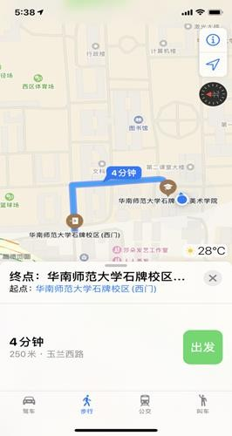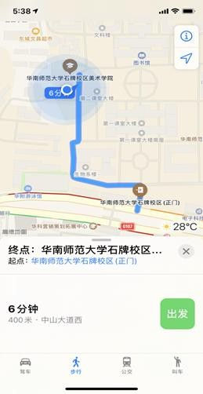西门进入：正门进入：

|  |
| --- |
| 华南师范大学石牌校区第三课室大楼  1.交通：  地铁：广州地铁3号线华师站E出口。  公交：师大后门站或BRT华师站。  2.华南师范大学第三课室大楼位于华师大厦酒店向西走100米左右。导航、地图应搜索“华南师范大学石牌校区第三课室大楼”，如下图 |
| 西门进入：正门进入： |

